Проект “ Пізнай себе, свій рід, свій край “

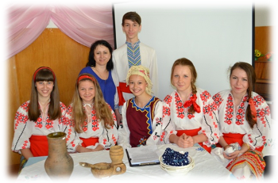

Стратегічний напрямок:
Розвивати інтерес учнів до вивчення історії, географії, культури та традицій рідного краю, зміцнювати мислення, формування життєвих компетенцій.

Мета, цілі, задачі проекту: розширення знань учнів про історичне минуле рідного краю; формування ціннісного ставлення до держави, області, міста, народу, його звичаїв і традицій; виховання громадянських почуттів, свідомої соціальної активності та відповідальності; проведення пошукової роботи і оформлення результатів досліджень; популяризації краєзнавчо-народознавчої діяльності і туризму

Стратегічні та проміжні результати для громади від реалізації проекту:
- виховання в учнівської молоді патріотизму, любові до України, поваги до народних звичаїв, традицій, духовних і культурних цінностей українського народу;
- формування в учнівської молоді активної громадянської позиції щодо збереження об’єктів матеріальної культури та природи;
- залучення учнівської молоді до активної діяльності з вивчення історії рідного краю та природного довкілля, географічних, етнографічних, історичних об’єктів, а також до науково − дослідницької роботи;

